|  |  |
| --- | --- |
| ICS | 67.160.10 |
| CCS | X 61 |

|  |
| --- |
| 61 |

陕西省地方标准

DB 61/T XXXX—XXXX

地理标志产品 太白酒

Product of geographical indication——Taibai Wine

（征求意见稿）

XXXX - XX - XX发布

XXXX - XX - XX实施

陕西省市场监督管理局  发布

前  言

本文件按照GB/T 1.1—2020《标准化工作导则 第1部分:标准化文件的结构和起草规则》的规定起草。

本文件由陕西省知识产权局提出并归口。

本文件起草单位：陕西省太白酒业有限责任公司、西北大学化工学院。

本文件主要起草人：朱晨辉、申旻、曹团会、赵芳玲、魏林娟。

本文件由陕西省太白酒业有限责任公司负责解释。

本文件为首次发布。

联系信息如下：

单位：陕西省太白酒业有限责任公司

电话：0917-5690666

地址：陕西省宝鸡市眉县城西工业园区

邮编：722300

地理标志产品 太白酒

1. 范围

本文件规定了地理标志产品太白酒的地理标志产品保护范围、原料要求、生产工艺、质量要求、检验方法、检验规则及标志、包装、运输与贮存等要求。

本文件适用于原国家质量监督检验检疫总局〔2005〕第59号公告批准实施保护的太白酒。

1. 规范性引用文件

下列文件中的内容通过文中的规范性引用而构成本文件必不可少的条款。其中，注日期的引用文件，仅该日期对应的版本适用于本文件；不注日期的引用文件，其最新版本（包括所有的修改单）适用于本文件。

GB/T 191 包装储运图示标志

GB 1351 小麦

GB 2757 食品安全国家标准 蒸馏酒及其配制酒

GB 5009.225 食品安全国家标准 酒中乙醇浓度的测定

GB 5749 生活饮用水卫生标准

GB/T 7416 啤酒大麦

GB 7718 食品安全国家标准 预包装食品标签通则

GB/T 8231 高粱

GB/T 10345 白酒分析方法

GB/T 10460 豌豆

GB 12456 食品安全国家标准 食品中总酸的测定

GB/T 15109 白酒工业术语

JJF 1070 定量包装商品净含量计量检验规则

国家市场监督管理总局令第70号公布 定量包装商品计量监督管理办法

1. 术语和定义

GB/T 15109界定的以及下列术语和定义适用于本文件。



地理标志产品太白酒 product of geographical indication——Taibai Wine

在原国家质量监督检验检疫总局〔2005〕第59号公告确定的原产地域范围内，以高粱和太白山水系之地下水为原料，大麦、小麦、豌豆制成中低温大曲为糖化发酵剂，经糖化、发酵、老六甄混蒸混烧，酒海、陶坛交替陈酿、勾调而成，具有无色清亮透明、陈香秀雅、醇厚丰满、馥郁协调、余味悠长等特点的凤香型白酒。

1. 地理标志产品保护范围

太白酒的地域保护范围限于国家质量监督检验检疫行政主管部门批准的地域范围，见附录A。

1. 原料要求
   1. 水

酿造勾调用水取自原产地域保护范围内太白山水系之地下水，pH6至8，其他指标应符合GB 5749的规定。

* 1. 高粱

应颗粒新鲜、饱满，淀粉含量≥60%，其他指标应符合GB/T 8231的规定。

* 1. 小麦

应符合GB 1351的规定。

* 1. 豌豆

应符合GB/T 10460的规定。

* 1. 大麦

应符合GB/T 7416规定。

* 1. 大曲

采用大麦、小麦、豌豆为原料，在保护区范围内制中低温大曲，最高品温控制在45℃至50℃，糖化力≥500mg/g.h，液化力≥0.4mg/g.h，酸度≤0.8，水分≤14%的规定。

1. 生产工艺

太白酒以水和高粱为原料，中低温大曲作为糖化发酵剂，土暗窖固态续渣发酵 ，传统老六甑混蒸混烧，发酵期为14至30天，经酒海、陶坛交替陈酿，储存3年以上，每年一个生产周期，经立窖、破窖、顶窖、圆窖、插窖、挑窖6个阶段，不同阶段生产的酒与特殊工艺生产的调味酒经分析、陈酿、勾调、检评、包装出厂。

1. 质量要求
   1. 感官指标

应符合表1的规定。

1. 感官质量特征

|  |  |  |
| --- | --- | --- |
| 项目 | 质量特征 | |
| 优级 | 一级 |
| 外观 | 无色，清亮透明，无悬浮物，无沉淀a | |
| 香气 | 陈香秀雅，具有粮香、蜜香、酒海香、烘焙香、水果香、曲香等多种香气组成的复合香气 | 香气馥郁，具有陈香、粮香、蜜香、酒海味、曲香等多种香气组成的复合香气 |
| 口味 | 醇厚丰满，甘润绵柔、馥郁协调，余味悠长 | 醇厚丰满，谐调爽净 |
| 风格 | 具有本品独特的风格 | 具有本品的明显风格 |
| a当酒的温度低于10°C时，允许出现白色絮状沉淀物质或失光，10°C以上时应逐渐恢复正常。 | | |

* 1. 理化指标

应符合表2的规定。

表2 理化指标

|  |  |  |
| --- | --- | --- |
| 项目 | 优级 | 一级 |
| 酒精度a（vol，20°C ） | 35.0%～68.0% | |
| 总酸（以乙酸计）/(g/L) ≥ | 0.30 | 0.20 |
| 总酯（以乙酸乙酯计）/(g/L) ≥ | 1.60 | 1.30 |
| 乙酸乙酯(g/L) ≥ | 0.60 | 0.50 |
| 己酸乙酯(g/L) ≤ | 0.60 | |
| 固形物(g/L) ≤ | 0.80 | 0.90 |
| 1. a 按45%vol 酒精度折算。   酒精度允许公差为±1.0%vol（20℃）。 | | |

* 1. 安全指标

应符合GB 2757的规定。

* 1. 净含量

应符合国家市场监督管理总局令第70号公布《定量包装商品计量监督管理办法》的规定。

1. 检验方法
   1. 感官要求

应按GB/T 10345中6的规定执行。

* 1. 理化指标

8.2.1 酒精度

应按GB 5009.225的规定执行。

8.2.2 总酸

应按GB 12456的规定执行。

8.2.3 总酯

应按GB/T 10345中7的规定执行。

8.2.4 乙酸乙酯

应按GB/T 10345中10的规定执行。

8.2.5 己酸乙酯

应按GB/T 10345中10的规定执行。

8.2.6 固形物

应按GB/T 10345中9的规定执行。

* 1. 净含量

应按JJF 1070的规定执行。

1. 检验规则
   1. 组批

每次经勾调、灌装、包装后的，质量、品种、规格相同的产品为一批。

* 1. 抽样

可按表3抽取样本，从每箱中任取1瓶，单件包装净含量小于500mL，总取样量不足1500mL时，可按比例增加抽样量。

表3 抽样表

|  |  |  |
| --- | --- | --- |
| 批量范围/箱 | 样本数/箱 | 单位样本数/箱 |
| 50 以下 | 3 | 3 |
| 50～1200 | 5 | 2 |
| 1200～35000 | 8 | 1 |
| 35000 以上 | 13 | 1 |

* 1. 检验分类
     1. 出厂检验
        1. 产品出厂前，按9.3.1.2的规定逐批进行检验，检验合格并附检验合格证明，方可出厂。
        2. 出厂检验项目为：感官要求、净含量、酒精度、总酸、总酯、乙酸乙酯、己酸乙酯、固形物。
     2. 型式检验

型式检验的项目为本文件7.1～7.4规定的全部项目。一般情况下，型式检验每年1次。有下列情况之一，应进行型式检验：

1. 原辅料有较大变化时；
2. 关键工艺或设备发生更改时；
3. 产品停产6个月以上恢复生产时；
4. 出厂检验结果与上次型式检验结果有较大差异时；
5. 国家质量监督检验机构按有关规定需要抽检时。
   1. 判定规则
      1. 检验项目全部符合本文件要求判为合格品。若有一项或一项以上指标不符合本文件要求时，允许从同批产品中抽取两倍量样品进行复检，复检项目全部合格，判该批产品合格；复检结果仍不符合标准，则判该批产品为不合格。

检验结果有1项不符合GB 2757的规定，判定为不合格，且不得复检。

1. 标志、包装、运输及贮存
   1. 标志

预包装白酒标签应符合GB 7718、GB 2757的规定。

对获得核准后的地理标志保护产品的生产企业，预包装产品标签上，应使用地理标志产品专用标志，并符合有关规定。运输图示标志应符合GB/T 191的规定。

包装箱上还应标明产品名称、类型、酒精度、制造者的名称和地址、单位包装的净含量和总数量。

* 1. 包装

包装容器应使用符合食品卫生要求的包装瓶、盖。

包装容器体端正、清洁，封装严密，无渗漏酒现象。

外包装应使用合格的包装材料，箱内宜有防震、防碰撞的间隔材料。

* 1. 运输

运输工具应清洁、卫生。产品不得与有毒、有害、有腐蚀性、易挥发或有异味的物品混装混运。

搬运时应轻拿轻放，严禁扔摔、撞击、挤压。

运输过程中不得暴晒、雨淋、受潮。

* 1. 贮存

不得与有毒、有害、有腐蚀性、易挥发或有异味的物品同库贮存。

应贮存在阴凉、干燥、通风的库房中；不得露天堆放、日晒、雨淋或靠近热源；成品不得与潮湿地面直接接触，包装箱底部应垫有100mm以上的间隔材料。

贮存适宜温度10℃～25℃。

附录A

（规范性）

地理标志产品太白酒产地保护范围图

A.1 地理标志产品太白酒产地保护范围图

太白酒产地保护范围图见图A.1。

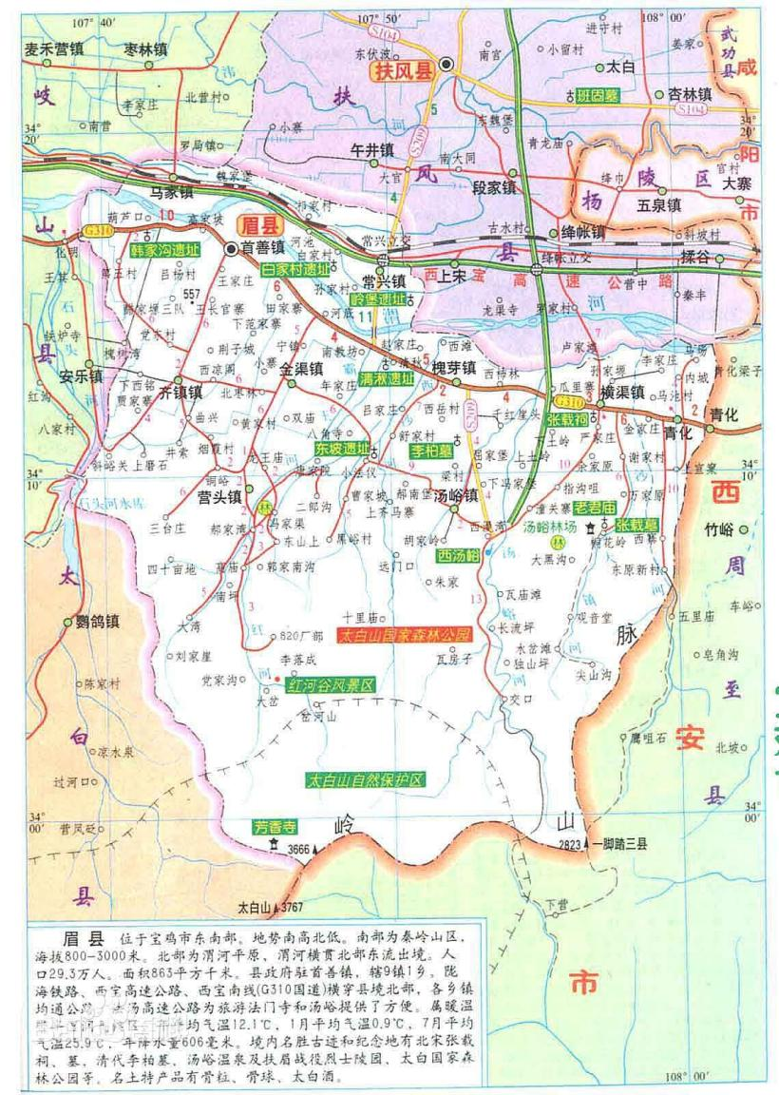

1. 太白酒地理标志产品保护范围：东经107°39′—108°00′，北纬33°59′—34°19′。

图A.1 地理标志产品太白酒产地保护范围

